Какое влияние оказывают взрослые на нравственное воспитание ребенка  в общественном месте?  Обучение детей поведению в общественных местах, как и любое другое воспитательное действие, требует педагогических усилий от родителей, воспитателей и учителей.  Ребенок не знает правил, поэтому их ему необходимо объяснять, причем не раз.  И не стоит забывать о том, что дети подражают взрослым во всем, а значит, лишь собственным положительным примером можно научить ребенка культуре поведения.  Что должен знать ребенок, когда  находится в общественном месте:  - Будь внимательным к окружающим тебя людям и доброжелательным в общении с ними.  - Перед тем как выйти из дома на улицу, посмотри на себя в зеркало и убедись в том, что всё в порядке в твоём внешнем облике.  - Здоровайся первым, когда встречаешь знакомых людей на улице. Если кто-то не ответил на твоё приветствие, не обижайся - человек мог задуматься о чём-то своём.  - Не повышай громко голос, и не кричи на других. Даже если тебя не услышали - необходимо подойти к собеседнику ближе и повторить вопрос.  - Ничего не ешь и не пей в общественном месте. Ты можешь случайно испачкать рядом сидящего или свою одежду. Кроме того, вид жующего, а тем более пьющего из горлышка человека малопривлекателен.  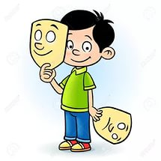 | Уважаемые родители!  Дети дошкольного возраста не всегда соблюдают общепринятые правила поведения, и им это снисходительно прощают. Потому что всем давно известно: если родители ребёнка - хорошо воспитанные люди, то и за малыша можно не беспокоиться, так как со временем он усвоит правила поведения в обществе и не будет огорчать взрослых.  Но когда не с лучшей стороны показывают себя школьники, то окружающие бывают справедливо возмущены. На самом деле, очень неприятно смотреть на кричащих и толкающихся в транспорте детей, на неопрятно одетых мальчишек и девчонок, не умеющих пользоваться столовыми приборами, на школьников, непочтительно относящихся к пожилым людям.  А разве так уж трудно усвоить основные правила поведения в обществе: уважительно относиться друг к другу, научиться говорить вежливые слова, не кричать и не толкаться в транспорте, аккуратно есть за столом и опрятно одеваться?!    Что должен знать ребенок, когда  находится в общественном транспорте:  - Будь внимательным к окружающим тебя людям и доброжелательным в общении с ними.  - Не нужно стоять у входа и загораживать проход пассажирам, готовящимся к выходу.  - Необходимо всегда уступать место инвалидам, пожилым людям, женщинам с детьми и беременным.  - При чихании или кашле, необходимо закрывать рот руками или платком.  - Нельзя пить или есть в общественном транспорте, так как можно случайно испачкать одежду соседнего пассажира или сиденье вагона.  - Находясь в салоне, не нужно громко разговаривать или смеяться.  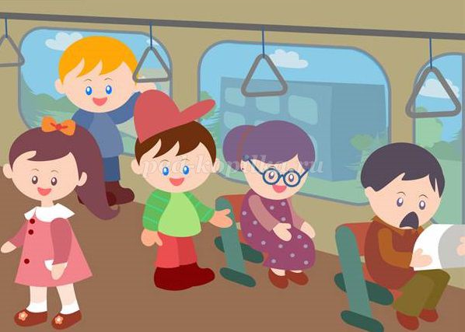 | Буклет для родителей и воспитанников  «Правила  поведения в общественных  местах»  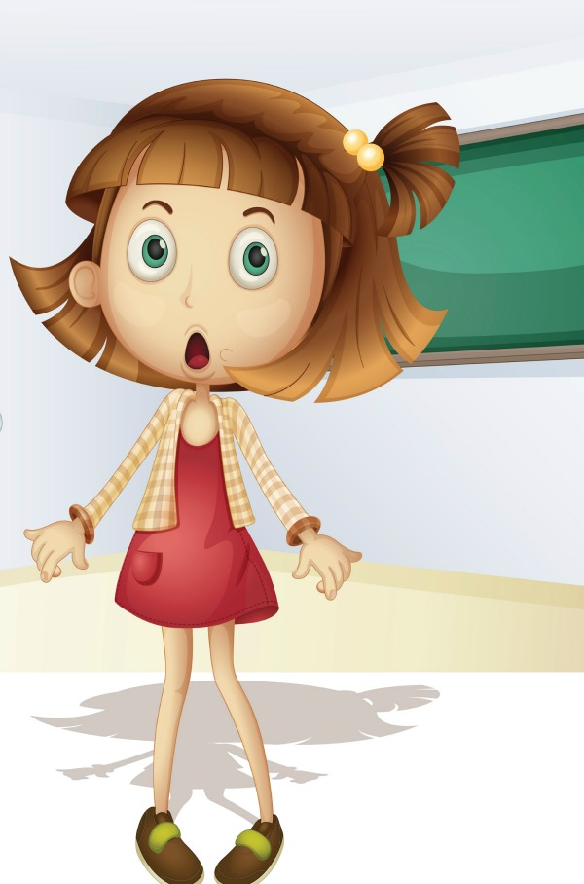  Следует помнить!  Любому родителю следует помнить, что по его ребенку судят, в первую очередь, не о ребенке, а о нем самом.  Именно поэтому нужно приучать своих детей не шуметь, не кричать и не устраивать скандалов в общественных местах, а все проблемы решать дома.  Также дурным тоном считается публично наказывать детей — ругать их, шлепать и т.д. Все беседы и другие воспитательные мероприятия следует отложить до прихода домой.  Если ребенок чем-то недоволен, нужно приучать высказывать свое недовольство в другой форме, а не с помощью топания ногами или криков.  Как мы видим, нормы поведения в общественных местах с ребенком не требуют от родителей чего-то особенного.  Просто показывайте своим примером - как нужно вести себя в обществе!

